2023-2024学年二年级数学上册期末全真模拟基础卷（一）



数学·答题卡

贴条形码区

考生禁填： 缺考标记



违纪标记



以上标志由监考人员用**2B铅笔**填涂

选择题填涂样例：

正确填涂



错误填涂  **[×] [√] [／]**



1．答题前，考生先将自己的姓名，准考证号填写清楚，并认真核准条形码上的姓名、准考证号，在规定位置贴好条形码。

2．选择题必须用2B铅笔填涂；非选择题必须用0.5 mm黑色签字笔答题，不得用铅笔或圆珠笔答题；字体工整、笔迹清晰。

3．请按题号顺序在各题目的答题区域内作答，超出区域书写的答案无效；在草稿纸、试题卷上答题无效。

4．保持卡面清洁，不要折叠、不要弄破。

注意事项

姓 名：__________________________

准考证号：

**一、注意审题，细心计算。（共24分）**

1．（8分）我会列竖式计算。

27＋35＋19＝         82－27－43＝

39＋47－26＝         95－18＋23＝

2．（8分）直接写出得数。

5×7＝      56÷7＝     27÷9＝     4×8－5＝

3×8＝      6×9＝     4×3＝     24÷6＋7＝

3．（8分）直接写得数。

25＋35＝    15＋60＝    66－26＝     70－35＝

12＋88＝    80－30＝    18＋72＝     75＋13＋12＝

**二、用心思考，正确填空。（共21分）**

4．____________________5．____________________6．____________________

7．____________________8．____________________9．____________________

10．____________________11．____________________12．____________________

13．____________________

**三、反复比较，谨慎选择。（共10分）**

**14.[ A ] [ B ] [ C ] 15.[ A ] [ B ] [ C ] 16.[ A ] [ B ] [ C ]**

**17.[ A ] [ B ] [ C ] 18.[ A ] [ B ] [ C ]**

**四、仔细思考，准确判断。（共5分）**

19． **[×] [√]**  20． **[×] [√]**  21． **[×] [√]**

22． **[×] [√]**  23． **[×] [√]**

**五、结合实际，灵活作图。（共5分）**

24．（5分）在下面的格点图上画一个平行四边形，一个正方形和一个长方形。

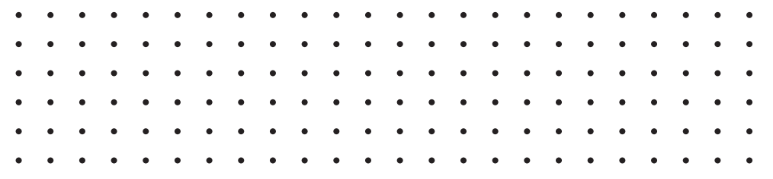

**六、活用知识，解决问题。（共35分）**

25．（5分）

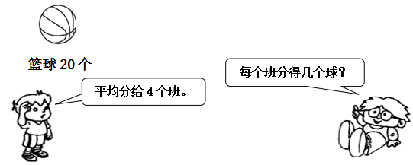

（    ）



请在各题目的答题区域内作答，超出黑色矩形边框限定区域的答案无效！

请在各题目的答题区域内作答，超出黑色矩形边框限定区域的答案无效！

请在各题目的答题区域内作答，超出黑色矩形边框限定区域的答案无效！

26．（5分）填一填，画一画。



（1）如上图，这条线段长（    ）厘米。

（2）再画一条比它长1厘米的线段。

27．（5分）学校统一为二年级7个班的同学订购了56套《毒品预防教育读本》，平均每个班可以分得几套？

列式：

口答：平均每个班可以分得（    ）套。

28．（5分）

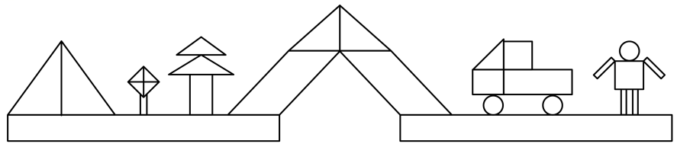

这是小明用学过的图形拼成的图形，图中三角形比平行四边形多几个？

29．（5分）你能通过小新和家人赏月时的对话，算出奶奶今年多少岁吗？

爸爸：我今年34岁了。

小明：我比爸爸小26岁。

奶奶：我比小新大50岁。

请在各题目的答题区域内作答，超出黑色矩形边框限定区域的答案无效！

请在各题目的答题区域内作答，超出黑色矩形边框限定区域的答案无效！

30．（10分）这是一张粮油超市今天的库存货物单，按照超市规定，凡库存低于50件的就需要进货了，请你算一算，有哪些商品需要今天进货？

|  |  |  |  |  |  |  |  |
| --- | --- | --- | --- | --- | --- | --- | --- |
| 货物名称 | 金龙鱼调和油/桶 | 口福菜油/桶 | 仙特大米/袋 | 白鹤面粉/袋 | 中江挂面/袋 | 加碘食盐/包 | 胖哥火锅底料/包 |
| 原有 | 56 | 26 | 50 | 47 | 63 | 36 | 48 |
| 运进 | 32 | 45 | 46 | 49 | 28 | 54 | 39 |
| 卖出 | 29 | 18 | 55 | 33 | 74 | 65 | 27 |
| 是否今天进货 | （ ） | （ ） | （ ） | （ ） | （ ） | （ ） | （ ） |

请在各题目的答题区域内作答，超出黑色矩形边框限定区域的答案无效！

